Mokinių raidos sutrikimai Klaipėdos rajono ugdymo įstaigose 2016-2017 m. m.
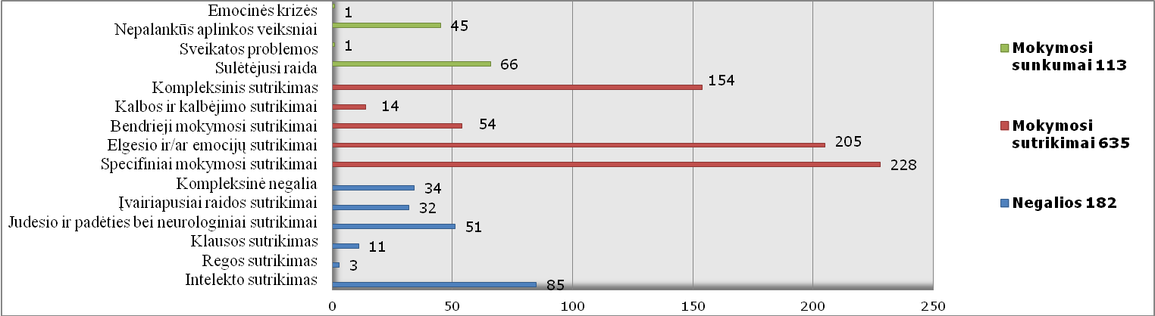
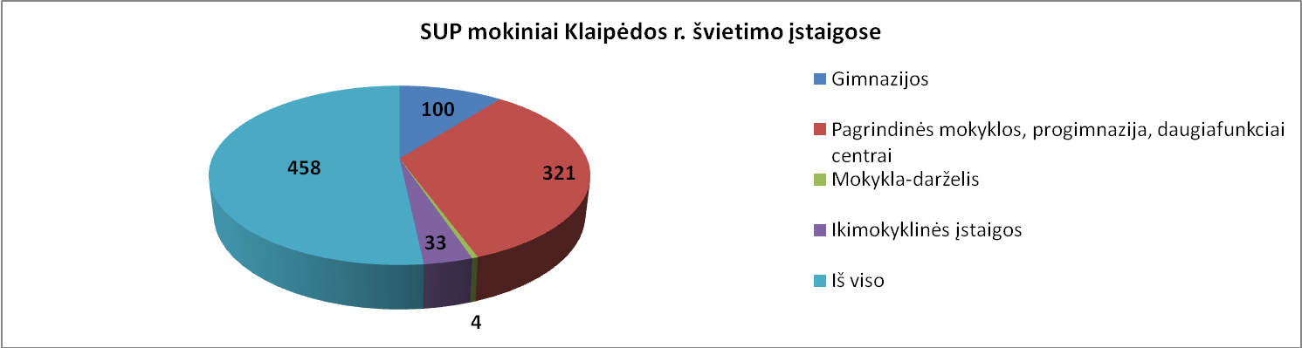
Parengė Klaipėdos r. PPT vyr. spec. pedagogė Vyginta Vaišvilaitė-Pranienė

Raidos sutrikimų dinamika 2013-2016 m.

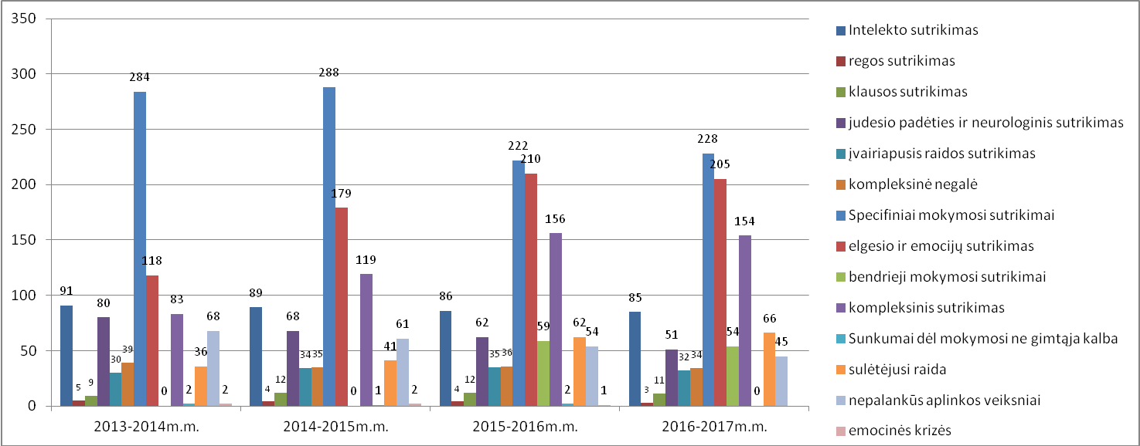

Parengė Klaipėdos r. PPT vyr. spec. pedagogė Vyginta Vaišvilaitė-Pranienė

